TRABAJO DE HISTORIA NAVAL APLICADA II
“1° Guerra Mundial, Batalla de coronel”

CADETES: BENJAMÍN GUERRERO, MARTÍN GONZÁLEZ
CURSO: 3ro Daga
AÑO: 2025
“1° Guerra Mundial. Batalla de coronel”

- Situación Histórica:

Ha más de 100 años de la primera guerra mundial ocurrida entre el 28 de julio de 1914 y el 11 de noviembre de 1918 conocida por ser uno de los eventos más grandes del siglo XX las potencias y pre-potencias mundiales de aquel momento formaron alianzas tales como “Triple alianza” ( Alemania, Austria-Hungría e italia) y “Triple entente” (Francia Gran Bretaña y Rusia). Este conflicto fue desencadenado por motivos políticos, conflictos coloniales, la red de alianzas militares, carrera armamentista, etc. Tras el asesinato del archiduque Francisco Fernando de Austria se determino el inicio de la guerra.
En el presente recordamos la batalla de coronel como el primer acto de tragedia que vio la destrucción de dos de los cuatro buques que constituían la flota británica desplegada ahí (ambos acorazados) comandados por el Almirante Christopher Cradock comandante de flota. Todo esto a manos de la flota Alemana ahí ubicada comandada por el Almirante Maximilian von Spee. Todo esto ocurrido en aguas territoriales chilenas frente a lo que hoy se conoce como “Región del Bio-Bio”, Mas especificamente en la bahía de Coronel, alli su historico nombre. Ademas este acto fue ocurrido a inicios de la primera guerra mundial que se enfrentaba el mundo.

- Desarrollo:
La batalla de Coronel se realizó en las aguas del litoral chileno, a la altura de la bahía de Coronel (octava región), de ahí su nombre. El 1 de noviembre de 1914 a las 16:26 la flota alemana comandada por el Almirante Maximilian von Spee, de la cual formaban parte 2 Cruceros acorazados, el SMS Scharnhorst (Insignia) y el SMS Gneisenau, además de 3 cruceros ligeros el SMS Leipzig, SMS Nurnberg y SMS dresden. Por otra parte la flota británica comandada por el almirante Christopher Cradock, se componía por los 2 cruceros acorazados HMS Good Hope (Insignia) y el HMS Monmouth, además de 2 cruceros ligeros llamados HMS Glasgow y otro crucero auxiliar de nombre Otranto.
Para empezar este relato necesitamos retornar al día 12 de octubre de 1914, día en el cual a los cruceros acorazados alemanes se les unió el crucero ligero Leipzig en la “isla de de pascua”, además de el Dresden que navegaba desde el océano atlántico sur. Una semana después, el 19 de octubre de 1914 el Comandante Von Spee dio la orden de zarpar hacia el sureste haciendo escala en la actual isla Robinson Crusoe en el archipiélago de Juan Fernandez para así recabar el día 30 de octubre al puerto de Valparaíso.
En Paralelo, el 14 de octubre de 1914, el Contralmirante Cristopher Cradock se encontraba con su flota británica fondeado en las Falklands, cuando a este le llegó la orden zarpar con el fin de de buscar y destruir todo buque alemán que venía desde el océano pacifico. Es por eso que Cradock empezó un 22 de octubre a navegar con su flota hacia el norte vía cabo de hornos, sin el veretano Canopus (buque el cual por sus años en servicio ya no podía seguir el paso del resto de buques de la flota). Cradock sabiendo que su flota tenía desventaja ante el enemigo pidió refuerzos al Jefe de Estado Mayor
Sir Frederick Doveton Sturdee, siendo su respuesta “Con lo que tiene es suficiente”, lo cual dio una clara intención de rechazo, más no de rendición para el comandante Cradock envió al crucero Glasgow a abastecerse una vez más de carbón en Coronel y a enviar mensajes a sus almirantes, siendo esto último un factor que Von Spee aprovecho ya que supo de ello, quien se dirigió con sus navíos a ese puerto. El Glasgow fue, sin intención de serlo, el cebo, mientras el Alm. Cradock buscaba el Leipzig, el cual irradiaba muchos mensajes.
El 1 de noviembre a 50 millas en altura bahia Coronel se avistan ambas flotas, encontrando a los alemanes por alta mar hacia el este y los británicos de sur a norte cerca de la costa.
El almirante Cradock tenía la idea de un ataque rápido y es por eso que viró con destino hacia la flota alemana con el crucero “Good Hope”. En Paralelo el almirante Von Spee viró a babor con la intención de estar paralelo a ellos. El SMS Scharnhorst disparó hacia el Good Hope con mayor intensidad y cadencia de tiro que los británicos. Cada 3 tiros británicos los alemanes daban 10. El SMS Gneisenau disparó sobre los cruceros ligeros. A la décima andanada la escuadra británica estaba desbaratada.
Al anochecer, la escuadra alemana sin daños sublimes, proyectó su flota a los otros cruceros británicos. El Good Hope y el Monmouth estaban gravemente dañados.
Una violenta explosion (al parecer desde pañol de munición) del Good Hope sirvió de referencia a los artilleros alemanes, quienes dispararon una salva de altura que cayó sobre el navío, el cual lo hizo estallar.
Mientras que el Monmouth tenía un impacto por la proa se hundía lentamente; Siendo las 21 horas aproximadamente el Nürnberg junto a su comandante se les acercó con tal de rematar al navío a cañonazos directamente por la proa.El Glasgow y el Otranto huyeron mar adentro y luego hacia el sur. Buscando apoyo del acorazado Canopus, que en ese momento se encontraba en Chiloé. El rescate de los náufragos británicos no fue una opción ya que las grandes olas lo dificultaron. Una vez reunida la escuadra alemana, dieron rumbo hacia Valparaíso para abastecerse, este si moore hecho daría un tiempo a Gran Bretaña para adelantarse a la próxima jugada de Spee.

- Comentario Personal:

Al analizar la batalla de coronel ocurrida durante la primera guerra mundial retornamos a un momento crucial de la historia la cual marcó el mundo como la conocemos hoy en día.
Desde un principio el Comandante Christopher Cradock se enfrentaba a un gran desafío el cual le había sido otorgado horas antes por almirante Sir Frederick Doveton Sturdee , él sabía que no debía partir a emprender la misión por la falta de apoyo en cuanto a la cantidad de buques que necesitaría en su flota para volver exitoso, por lo que decide pedir apoyo mas no se le concede su petición siendo la respuesta “Con lo que tiene es suficiente” y así emprende rumbo hacia el Océano Pacifico en busca de la flota alemana demostrando así su gran compromiso y determinación con sus superiores. Es gracias a su actuar aun sabiendo su desigualdad de condiciones que uno puede deducir que es una persona llena de valentía, liderazgo, optimismo y resiliencia.
Por otra parte el Comandante Von Spee desde el inicio del enfrentamiento el cual se dio a mediados de las 16 hrs, fue muy inteligente pues sabía su superioridad en cuanto a buques de combate y esto junto con su posición al norte de los británicos además de su ventaja de visibilidad dio a la flota fue capaz de darle a Alemania la victoria de la batalla después de 5 horas de combate, siendo la primera derrota naval de la flota británica en un siglo. Además le dio a alemania el control del océano pacifico.
Es muy es mencionar la postura que tomó Chile, siendo sus costas el lugar del enfrentamiento, tomando una posición neutra considerando el beneficio económico que significaba abastecer las naves británicas y alemanas.
La táctica usada en esta batalla por los alemanes fue la indicada, ya que tenían a favor muchos factores el cual le daría la victoria, tal vez los británicos aún así con una flota extra, hubieran acabado de la misma forma por motivos del campo de batalla.
Opinamos que este enfrentamiento no contó con una estrategia a la altura de lo requerido ya que fue muy mal planeado por los británicos a lo largo de la historia mantenían su espíritu de superioridad pues era una de las marinas más poderosas del momento, y no habían tenido una derrota en siglos, por lo que confiaron demasiado ocasionando su clara derrota frente al enemigo. Esto les ayudó a entender que no son lo que realmente ellos pensaban que eran capaces así teniendo que recurrir tuvieron que acudir a diferentes tipos de estrategias y tácticas que en un futuro les ayudarían a volver a obtener esa confianza y credibilidad con lo que decían acerca de ellos y su marina.

- Anexos:
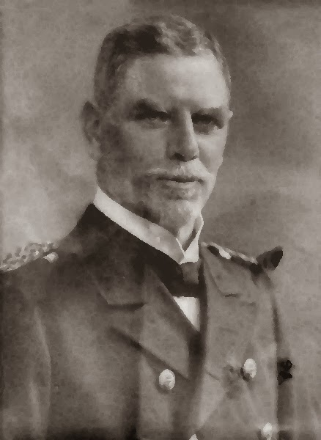

Cdte von Spee

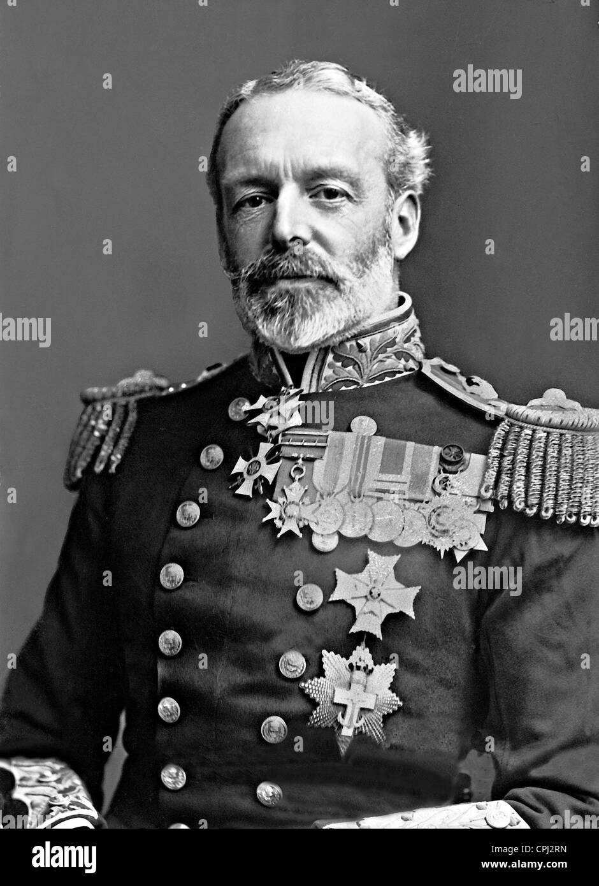

Cdte Cradock
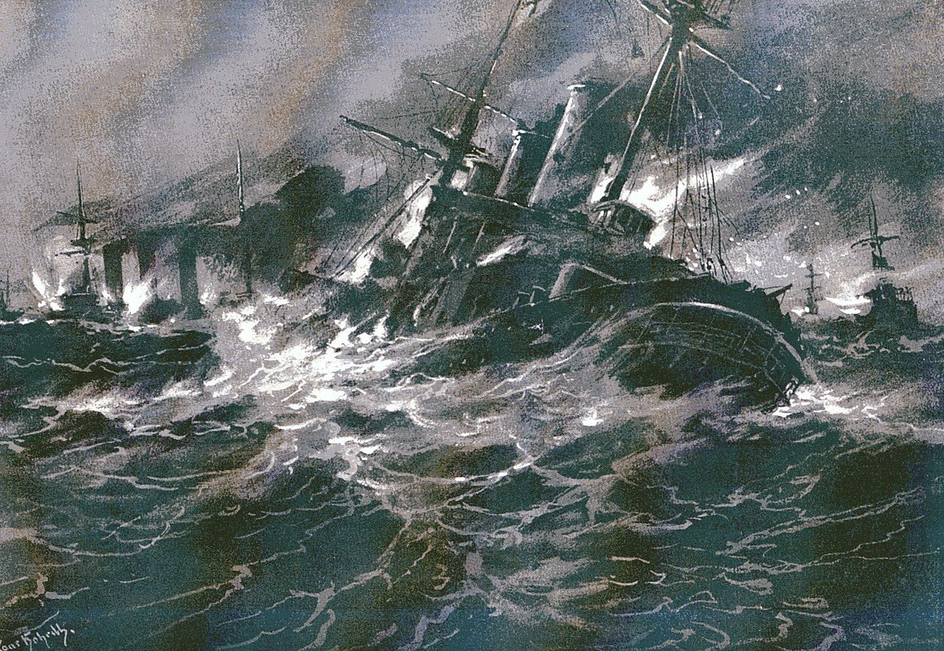
- Mapas e ilustraciones:

Retratos de la batalla

Hundimiento acorazado britanico

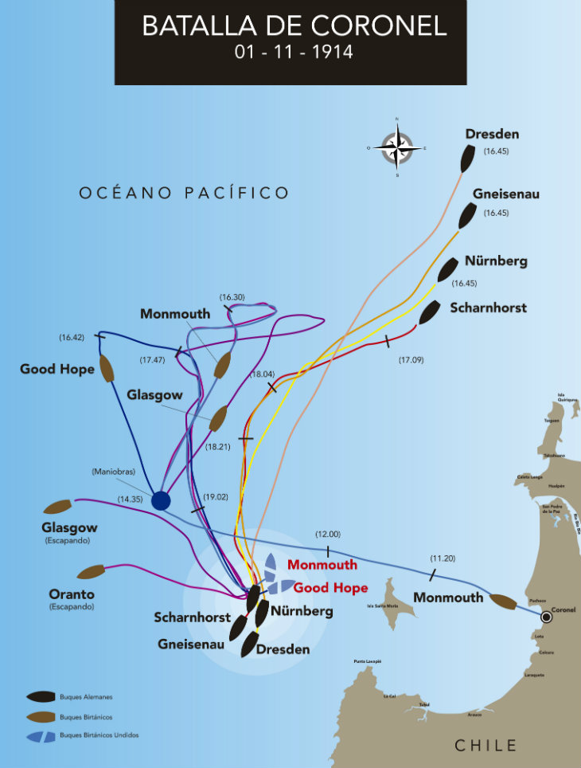

Movimientos de las unidades durante el combate

- Bibliografía:

-Wikipedia. (2024, 7 de marzo). Batalla de Coronel. Wikipedia. https://es.wikipedia.org/wiki/Batalla_de_Coronel
-Apuntes Historia naval, www.aula.escuelanaval.cl “APUNTES DE HISTORIA
NAVAL TOMO II HISTORIA NAVAL MUNDIAL De la Antigüedad hasta la I
Guerra Mundial”.
-Diario Concepción. (2018, 16 de octubre). La Batalla de Coronel: la épica contienda naval de la Primera Guerra Mundial en costas del Biobío. Diario Concepción. https://www.diarioconcepcion.cl/ciudad/2018/10/16/la-batalla-de-coronel-la-epica-contienda-naval-de-la-primera-guerra-mundial-en-costas-del-bio-bio.html
-Que Vuelen Alto los Dados. (2019, 12 de marzo). La Batalla de Coronel. Que Vuelen Alto los Dados. https://quevuelenaltolosdados.com/2019/03/12/la-batalla-de-coronel/
-Historia Cívica y Militar de Chile. (2023, 16 de octubre). Batalla de Coronel 1914 - La humillante derrota británica en aguas chilenas [Video]. YouTube. https://www.youtube.com/watch?v=Csudsvk5kGk

